Міністерство освіти і науки України
Івано-Франківський національний технічний університет нафти і газу

Кафедра інженерії
програмного забезпечення

Лабораторна робота №8
Тема: «Огляд сучасного популярного автоматизованого інструментарію»
Варіант №4

Виконала:
ст. гр. ІП-22-4
Витрикуш А.А.
Перевірив:
Храбатин Р.І.

м. Івано-Франківськ
2026
Мета роботи: дослідити та порівняти існуючі сучасні інструменти для створення автоматизованих рішень на основі JavaScript.
Порядок виконання роботи:
- Підготовка до виконання роботи (попереднє ознайомлення з методичними вказівками до лабораторної роботи та опрацювання теоретичного матеріалу за конспектом лекцій)
- Виконання завдання.
- Захист роботи.
Завдання:
Завдання перше:
Згідно варіанту 4 провести дослідження можливостей інструментів Cypress та WebdriverIO. Дослідження включає: сильні сторони, слабкі сторони, типові задачі. Порівняння оформити у вигляді таблиці.
Інструмент | Сильна сторона | Слабка сторона | Типові задачі
Завдання друге:
Створити три UI тести використовуючи кожен з інструментів (Cypress та WebdriverIO). За основу тестування взято сайт AutomationExercise.com, що використовувався у попередніх лабораторних роботах. Провести аналіз досвіду роботи з цими інструментами.
Завдання третє:
Завантажити код на власний/навчальний репозиторій GitHub, або інший схожий ресурс та поділитися посиланням.
Cypress & TestCafe | TestCafe & Puppeteer | Protractor & Playwright
Cypress & Protractor | TestCafe & WebdriverIO | Protractor & CodeceptJS
Cypress & Puppeteer | TestCafe & Nightwatch.js | Protractor & Testim.io
Cypress & WebdriverIO | TestCafe & Playwright | Protractor & Gauge
Cypress & Nightwatch.js | TestCafe & CodeceptJS | Puppeteer & WebdriverIO
Cypress & Playwright | TestCafe & Testim.io | Puppeteer & Nightwatch.js
Cypress & CodeceptJS | TestCafe & Gauge | Puppeteer & Playwright
Cypress & Testim.io | Protractor & Puppeteer | Puppeteer & CodeceptJS
Cypress & Gauge | Protractor & WebdriverIO | Puppeteer & Testim.io
TestCafe & Protractor | Protractor & Nightwatch.js | Puppeteer & Gauge

Виконання:
Завдання 1. Дослідження та порівняння інструментів
1) Загальна характеристика інструментів
Для дослідження обрано два інструменти автоматизованого тестування на основі JavaScript: Cypress та WebdriverIO. Обидва активно використовуються в індустрії та підтримуються великими спільнотами розробників.
Cypress — фреймворк для E2E-тестування веб-додатків, що виконує тести безпосередньо у браузері. Він відомий простотою налаштування, інтуїтивним API та вбудованим механізмом авто-очікування. WebdriverIO — гнучкий фреймворк на базі протоколів WebDriver та Chrome DevTools, що підтримує широкий спектр браузерів, пристроїв та платформ, включаючи мобільне тестування через Appium.

2) Порівняльна таблиця Cypress vs WebdriverIO

Таблиця 1.1 — Порівняльна характеристика Cypress та WebdriverIO

Критерій | Cypress | WebdriverIO
Сильні сторони | Проста установка (один пакет npm); вбудований Test Runner з GUI; авто-очікування елементів без явних wait-команд; доступ до мережевих запитів (cy.intercept); детальні скріншоти та відео при помилці; вбудована підтримка fixtures та stubs; великий каталог плагінів | Підтримка всіх основних браузерів (Chrome, Firefox, Safari, Edge); мобільне тестування через Appium; гнучкий вибір фреймворків (Mocha, Jasmine, Cucumber); підтримка WebDriver та DevTools протоколів; інтеграція з Allure, Jenkins, GitHub Actions; широка екосистема сервісів
Слабкі сторони | Не підтримує Safari на всіх платформах; неможливо відкрити кілька вкладок браузера в одному тесті; немає підтримки нативних мобільних додатків; відсутність паралельного запуску у безкоштовній версії (потрібен Cypress Cloud); тести виконуються лише в межах одного домену (cross-domain обмеження) | Складніше початкове налаштування порівняно з Cypress; більший поріг входу для новачків; повільніше виконання тестів через WebDriver протокол; потребує окремого драйвера для кожного браузера; документація менш структурована
Типові задачі | E2E тестування веб-додатків (SPA, React, Vue, Angular); інтеграційне тестування форм та навігації; тестування REST API (cy.request); компонентне тестування React/Vue компонентів; регресійне тестування | Кросбраузерне та кросплатформне тестування; мобільне тестування iOS/Android через Appium; тестування десктопних застосунків (Electron); інтеграція з корпоративними CI/CD пайплайнами; тестування legacy-систем через Selenium Grid
Мова тестів | JavaScript / TypeScript | JavaScript / TypeScript
Протокол | Chrome DevTools Protocol (CDP) | WebDriver + Chrome DevTools Protocol
Браузери | Chrome, Firefox, Edge, Electron | Chrome, Firefox, Safari, Edge, IE (через Selenium)
Мобільне тестування | Не підтримується | Так (через Appium)
Паралелізм | Платно (Cypress Cloud) | Вбудований (безкоштовно)
Установка | npm install cypress | npm install @wdio/cli + налаштування через wizard
Версія (2025) | v13.x | v8.x / v9.x

Завдання 2. Реалізація UI-тестів
1) Структура проєкту
Для виконання завдання створено дві незалежні директорії: cypress-tests/ та webdriverio-tests/. Кожна має власний package.json та конфігурацію. За основу тестування взято сайт AutomationExercise.com з попередніх лабораторних робіт.
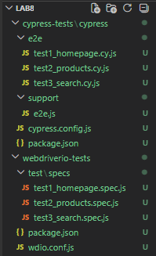
Рис. 1.1 — Структура проєкту Lab8
2) Cypress — конфігурація
Файл cypress.config.js визначає базову URL, таймаути та параметри браузера. Параметр chromeWebSecurity: false необхідний для коректної роботи з сайтом, що містить рекламу Google:
// cypress.config.js
module.exports = defineConfig({
e2e: {
baseUrl: 'https://automationexercise.com',
defaultCommandTimeout: 15000,
pageLoadTimeout: 60000,
viewportWidth: 1366,
viewportHeight: 768,
video: false,
screenshotOnRunFailure: true,
// Вимикаємо chromeWebSecurity — потрібно для сайтів з рекламою
chromeWebSecurity: false,
setupNodeEvents(on, config) {},
},
});

Файл cypress/support/e2e.js глобально вимикає падіння тестів через помилки сторонніх скриптів (реклама):

// cypress/support/e2e.js
// Глобальна обробка uncaught exception від реклами Google
Cypress.on('uncaught:exception', (err, runnable) => {
// Повертаємо false — Cypress не завалює тест через помилки сторонніх скриптів
return false;
});

3) Cypress Тест 1 — Головна сторінка
Перший тест перевіряє коректне завантаження головної сторінки: заголовок вкладки, відображення навігаційної панелі та блоку з товарами. Тест використовує команду cy.visit() для переходу на сторінку та cy.get() для пошуку елементів:
// cypress/e2e/test1_homepage.cy.js
// Cypress UI Тест 1: Перевірка головної сторінки

describe('Cypress Тест 1: Головна сторінка', () => {

beforeEach(() => {
cy.visit('/');
});

it('повинна завантажитись головна сторінка з коректним заголовком', () => {
// Перевірка заголовку вкладки браузера
cy.title().should('include', 'Automation Exercise');
});

it('повинна відображатись навігаційна панель з пунктами меню', () => {
// Перевірка наявності основних пунктів навігації
cy.get('a[href="/products"]').should('be.visible');
cy.get('a[href="/login"]').should('be.visible');
cy.get('a[href="/view_cart"]').first().should('be.visible');
});

it('повинен відображатись блок з товарами на головній сторінці', () => {
// Перевірка що секція з фічами товарів завантажилась
cy.get('.features_items').should('be.visible');
cy.get('.product-image-wrapper').should('have.length.greaterThan', 0);
});
});

4) Cypress Тест 2 — Сторінка Products
Другий тест перевіряє сторінку каталогу товарів: URL після переходу, відображення карток товарів та наявність назви і ціни в картці першого товару. Використовується метод within() для пошуку елементів всередині картки:
// cypress/e2e/test2_products.cy.js
// Cypress UI Тест 2: Перевірка сторінки каталогу Products

describe('Cypress Тест 2: Сторінка Products', () => {

beforeEach(() => {
cy.visit('/products');
});

it('сторінка Products завантажується за прямим URL', () => {
cy.url().should('include', '/products');
});

it('відображається список товарів (кількість > 0)', () => {
// Чекаємо появи карток товарів
cy.get('.product-image-wrapper').should('have.length.greaterThan', 0);
});

it('картка першого товару містить назву та ціну', () => {
cy.get('.product-image-wrapper').first().within(() => {
cy.get('.productinfo p').should('be.visible');
cy.get('.productinfo h2').should('be.visible');
});
});
});

5) Cypress Тест 3 — Пошук товару
Третій тест перевіряє функціонал пошуку: відображення елементів форми, отримання результатів за запитом "dress" та перехід на сторінку деталей товару. Команда cy.type() вводить текст, cy.click() — виконує клік:
// cypress/e2e/test3_search.cy.js
// Cypress UI Тест 3: Перевірка функціоналу пошуку

describe('Cypress Тест 3: Пошук товару', () => {

beforeEach(() => {
cy.visit('/products');
cy.get('.product-image-wrapper').should('have.length.greaterThan', 0);
});

it('поле пошуку та кнопка відображаються на сторінці Products', () => {
cy.get('#search_product').should('be.visible');
cy.get('#submit_search').should('be.visible');
});

it('пошук за словом "dress" повертає результати', () => {
cy.get('#search_product').type('dress');
cy.get('#submit_search').click();
// Перевірка заголовку результатів
cy.get('.features_items h2.title').should('contain.text', 'Searched Products');
// Перевірка що знайдено товари
cy.get('.product-image-wrapper').should('have.length.greaterThan', 0);
});

it('сторінка деталей товару відкривається після кліку "View Product"', () => {
cy.get('#search_product').type('dress');
cy.get('#submit_search').click();
cy.get('.product-image-wrapper').first()
.find('a[href*="product_details"]')
.click();
cy.url().should('include', 'product_details');
cy.get('.product-information h2').should('be.visible');
});
});

Запуск Cypress тестів:
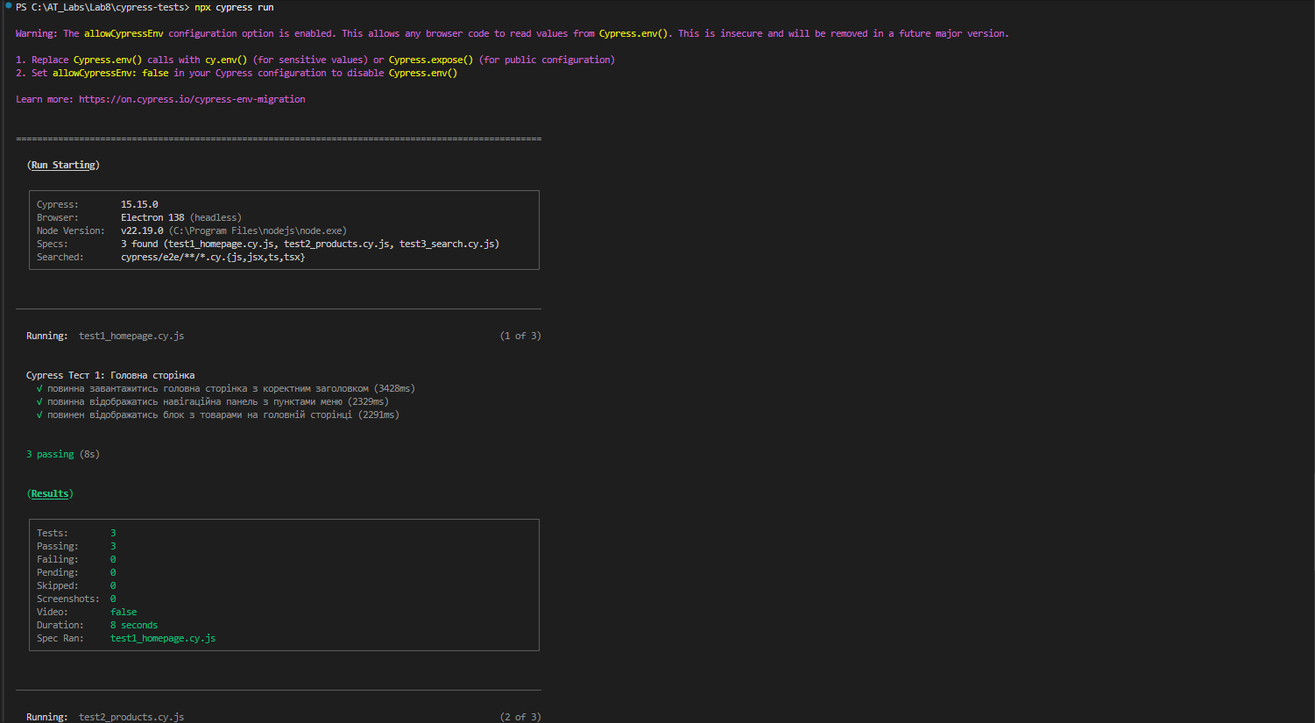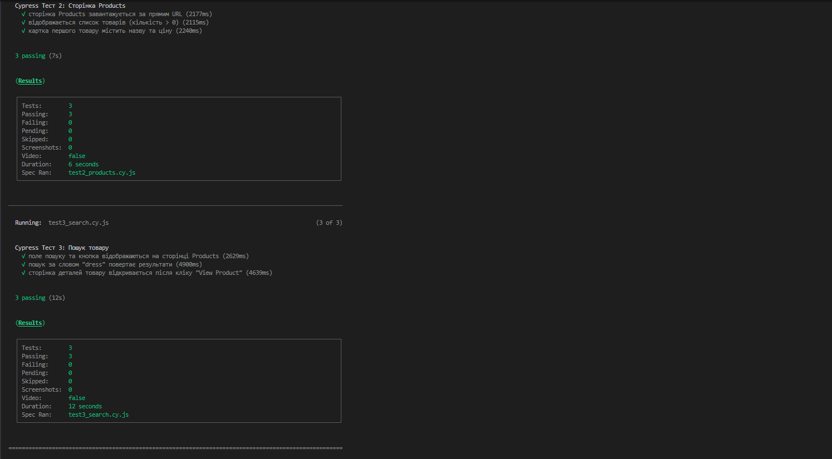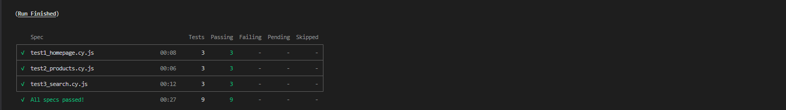
Рис 1.2 — Результати виконання Cypress тестів

6) WebdriverIO — конфігурація
Файл wdio.conf.js визначає всі параметри WebdriverIO: runner (local), шлях до тестів, браузер (Chrome), базову URL, таймаути та сервіс chromedriver. Сервіс chromedriver автоматично завантажує та запускає драйвер браузера — окрема установка Selenium не потрібна:
// wdio.conf.js
exports.config = {
runner: 'local',
specs: ['./test/specs/**/*.spec.js'],
maxInstances: 1,
capabilities: [{
maxInstances: 1,
browserName: 'chrome',
acceptInsecureCerts: true,
'goog:chromeOptions': {
args: [
'--no-sandbox',
'--disable-gpu',
'--disable-dev-shm-usage',
'--disable-extensions',
'--disable-infobars',
'--no-first-run',
'--window-size=1366,768',
],
},
}],
logLevel: 'error',
baseUrl: 'https://automationexercise.com',
waitforTimeout: 15000,
connectionRetryTimeout: 120000,
connectionRetryCount: 3,
services: ['chromedriver'],
framework: 'mocha',
reporters: ['spec'],
mochaOpts: {
ui: 'bdd',
timeout: 60000,
},
};

};

7) WebdriverIO Тест 1 — Головна сторінка
Перший WebdriverIO тест перевіряє головну сторінку. Ключова відмінність від Cypress — використання async/await та глобального об'єкта browser. Метод browser.url() виконує навігацію, $() знаходить один елемент, $$() — масив елементів:
// test/specs/test1_homepage.spec.js
// WebdriverIO UI Тест 1: Перевірка головної сторінки
describe('WebdriverIO Тест 1: Головна сторінка', () => {

it('повинна завантажитись головна сторінка з коректним заголовком', async () => {
await browser.url('/products');
const title = await browser.getTitle();
expect(title).toContain('Automation Exercise');
});

it('повинна відображатись навігаційна панель з пунктами меню', async () => {
await browser.url('/products');
const productsLink = await $('a[href="/products"]');
const loginLink = await $('a[href="/login"]');
await expect(productsLink).toBeDisplayed();
await expect(loginLink).toBeDisplayed();
});

it('повинен відображатись блок з товарами на сторінці', async () => {
await browser.url('/products');
const firstCard = await $('.product-image-wrapper');
await firstCard.waitForDisplayed({ timeout: 15000 });
const products = await $$('.product-image-wrapper');
expect(products.length).toBeGreaterThan(0);
});
});

8) WebdriverIO Тест 2 — Сторінка Products
Другий WebdriverIO тест перевіряє сторінку каталогу. Метод waitForDisplayed() виконує явне очікування появи елемента — аналог авто-очікування Cypress, але з явним вказуванням таймауту. Метод firstCard.$() шукає дочірній елемент всередині знайденого елемента:
// test/specs/test2_products.spec.js
// WebdriverIO UI Тест 2: Перевірка сторінки каталогу Products

describe('WebdriverIO Тест 2: Сторінка Products', () => {

it('сторінка Products завантажується за прямим URL', async () => {
await browser.url('/products');
const url = await browser.getUrl();
expect(url).toContain('/products');
});

it('відображається список товарів (кількість > 0)', async () => {
await browser.url('/products');
// Чекаємо появи першої картки товару
const firstCard = await $('.product-image-wrapper');
await firstCard.waitForDisplayed({ timeout: 15000 });
const products = await $$('.product-image-wrapper');
expect(products.length).toBeGreaterThan(0);
});

it('картка першого товару містить назву та ціну', async () => {
await browser.url('/products');
const firstCard = await $('.product-image-wrapper');
await firstCard.waitForDisplayed({ timeout: 15000 });
const productName = await firstCard.$('.productinfo p');
const productPrice = await firstCard.$('.productinfo h2');
await expect(productName).toBeDisplayed();
await expect(productPrice).toBeDisplayed();
});
});

9) WebdriverIO Тест 3 — Пошук товару
Третій тест WebdriverIO перевіряє функціонал пошуку. Метод setValue() вводить текст у поле (аналог cy.type() у Cypress). Для перевірки тексту елемента використовується toHaveTextContaining() — метод з вбудованих матчерів WebdriverIO:
// test/specs/test3_search.spec.js
// WebdriverIO UI Тест 3: Перевірка функціоналу пошуку

describe('WebdriverIO Тест 3: Пошук товару', () => {

beforeEach(async () => {
await browser.url('/products');
const firstCard = await $('.product-image-wrapper');
await firstCard.waitForDisplayed({ timeout: 15000 });
});

it('поле пошуку та кнопка відображаються на сторінці Products', async () => {
const searchInput = await $('#search_product');
const searchButton = await $('#submit_search');
await expect(searchInput).toBeDisplayed();
await expect(searchButton).toBeDisplayed();
});

it('пошук за словом "dress" повертає результати', async () => {
await $('#search_product').setValue('dress');
// ВИПРАВЛЕННЯ: клік через JavaScript — обходить рекламний iframe
await browser.execute(() => {
document.querySelector('#submit_search').click();
});
const title = await $('.features_items h2.title');
await title.waitForDisplayed({ timeout: 15000 });
// ВИПРАВЛЕННЯ: сайт відображає текст у верхньому регістрі "SEARCHED PRODUCTS"
const titleText = await title.getText();
expect(titleText.toUpperCase()).toContain('SEARCHED PRODUCTS');
const results = await $$('.product-image-wrapper');
expect(results.length).toBeGreaterThan(0);
});

it('сторінка деталей товару відкривається після кліку', async () => {
await $('#search_product').setValue('dress');
// ВИПРАВЛЕННЯ: JS клік обходить рекламний iframe що перекриває кнопку
await browser.execute(() => {
document.querySelector('#submit_search').click();
});
const firstProduct = await $('.product-image-wrapper');
await firstProduct.waitForDisplayed({ timeout: 15000 });
const viewLink = await firstProduct.$('a[href*="product_details"]');
// JS клік на посилання товару
await browser.execute((el) => el.click(), viewLink);
await browser.waitUntil(
async () => (await browser.getUrl()).includes('product_details'),
{ timeout: 15000, timeoutMsg: 'URL не змінився на product_details' }
);
const productTitle = await $('.product-information h2');
await expect(productTitle).toBeDisplayed();
});
});

Запуск WebdriverIO тестів:
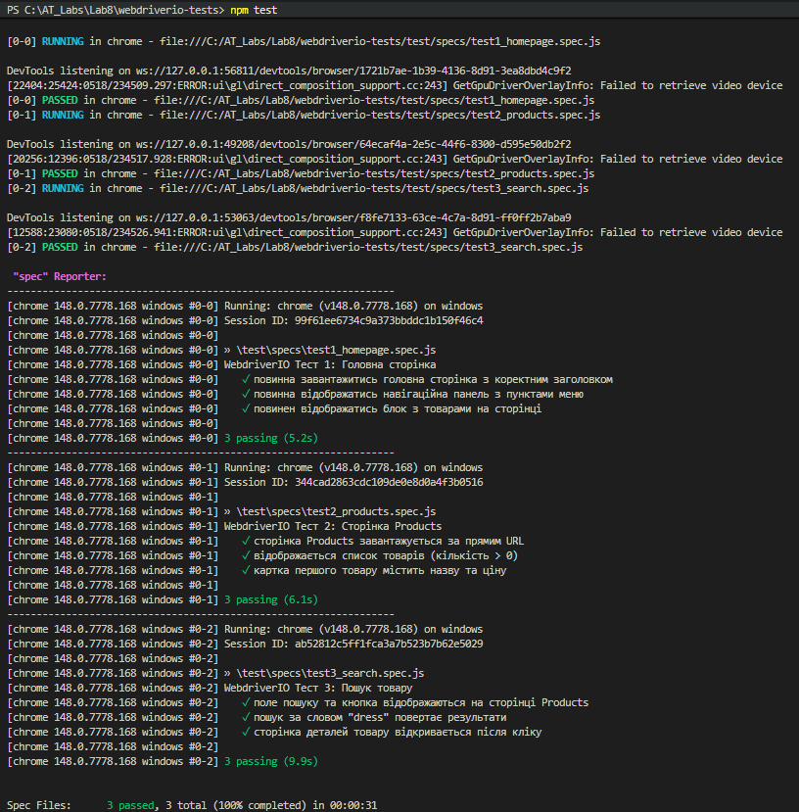
Рис. 1.3 — Результати виконання WebdriverIO тестів

10) Аналіз досвіду роботи з інструментами
У процесі виконання лабораторної роботи отримано практичний досвід роботи з двома інструментами. Нижче наведено порівняльний аналіз з точки зору практичного використання:
Таблиця 2.1 — Аналіз практичного досвіду роботи з Cypress та WebdriverIO
Аспект | Cypress | WebdriverIO
Установка та налаштування | Дуже проста: npm install cypress — і одразу готово до роботи. Конфігурація мінімальна. | Складніше: потрібно встановити @wdio/cli, chromedriver, wdio-chromedriver-service та налаштувати wdio.conf.js вручну.
Синтаксис тестів | Ланцюговий jQuery-подібний синтаксис (cy.get().should()). Без async/await — простіше для початківців. | Async/await синтаксис (як у Playwright). Більш звичний для розробників Node.js.
Авто-очікування | Вбудоване — не потрібно писати явні wait. cy.get() автоматично чекає на елемент. | Потрібно явно викликати waitForDisplayed(). Більш контрольований, але більше коду.
Дебагінг | Чудовий Cypress GUI з покроковим відтворенням тесту та скріншотами кожного кроку. | Spec reporter у терміналі. Менш візуальний, але достатній для базового аналізу.
Стабільність на сайті | Потрібно вимкнути chromeWebSecurity та обробити uncaught:exception через support файл. | Стабільна робота. waitForDisplayed() дає контроль над очікуванням при завантаженні реклами.

Завдання 3. Завантаження коду на GitHub
Відповідно до умови завдання, код необхідно завантажити у репозиторій test-automation-labs до папки Lab8, аналогічно до вже існуючих.
Посилання на репозиторій: Vytrykushaa/test-automation-labs: Лабораторні роботи з Основ автоматизованого тестування
Висновок: Під час виконання лабораторної роботи №8 досліджено та порівняно два сучасних інструменти автоматизованого тестування — Cypress та WebdriverIO. Складено порівняльну таблицю з аналізом сильних і слабких сторін кожного інструменту та типових задач. Реалізовано по три UI-тести для кожного інструменту на сайті AutomationExercise.com: перевірка сторінки, каталогу Products та функціоналу пошуку. За результатами роботи Cypress є оптимальним для швидкого E2E тестування завдяки простоті налаштування, тоді як WebdriverIO перевершує у кросбраузерному тестуванні.

